Prueba diagnóstica música

Nombre: ………………………………………………… curso: 6º básico……… Fecha: ………….

Instrucciones:
Escriba su nombre- apellido, curso y fecha.
Lee atentamente las preguntas y selecciona la alternativa correcta.
Responde, solo los aspectos solicitados en los distintos ítems.
No se aceptan borrones, ni uso de corrector.

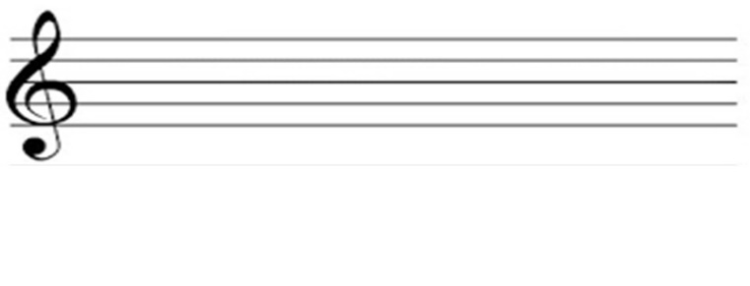
Selección múltiple
- ¿Cómo se le llama a la agrupación de 5 líneas paralelas?
- Pentágono.
- Figura música.
- Pentagrama.

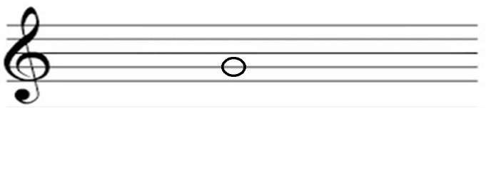
- ¿Cómo se llama la siguiente nota musical?
- Do.
- Fa.
- Sol.

- La segunda nota de la escala de Do mayor es:
- Do.
- Re.
- Fa.

- ¿Qué figura musical dura menos tiempo?
- Redonda.
- Blanca.
- Negra.


- ¿Cómo se llama el siguiente signo?
- Llave de puerta.
- Blanca.
- Llave de sol.

- ¿Cómo se llama el lugar dónde se escriben las notas musicales?
- Compás.
- Pentagrama.
- Cuaderno.

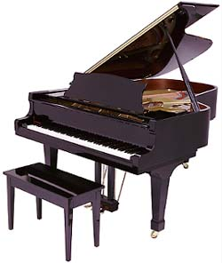
- El instrumento de la imagen pertenece a la familia:
- Vientos.
- Cuerdas.
- Percusión.

- Los sonidos naturales son:
- Aquellos sonidos producidos en la naturaleza.
- Aquellos sonidos creados o intervenidos por el ser humano.
- El sonido de un teléfono.

- Los sonidos Artificiales son:
- Aquellos sonidos creados por el ser humano.
- El rugido de un león.
- El ladrido de un perro.

- El canon es:
- Un acorde.
- Una forma de canto polifónico.

- Una sección de una canción.


